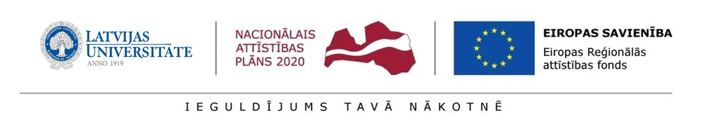
/Translation. The document is to be prepared and submitted in Latvian/
Supplement 1.5.
Confirmation about the University of Latvia industry research consultant
support
for preliminary selection of postdoctoral applications at the UNIVERSITY OF LATVIA
for submission to the State Education Development Agency (SEDA)
for the research application selection round for
Activity 1.1.1.2 “Post-doctoral Research Aid” of the Specific Aid Objective 1.1.1 “To increase the research and innovative capacity of scientific institutions of Latvia and the ability to attract external financing, investing in human resources and infrastructure” of the Operational Programme “Growth and Employment”

Consultant of the University of Latvia from the sector of science
Name, family name
Institution, sector, position
Qualifications of the consultant from the sector of science and experience in the field of research related to the research application:
International cooperation

Participation in projects

publications
patents
Other achievements related to the research application over the preceding 5 years

Consultant _______________ /__________________/____._____. 20____.
signature name

Consent:
Faculty/Institution __________________/_____________/________________/__________
Dean/Director signature name date

1.5.pielikums
APLIECINĀJUMS
par Latvijas Universitātes nozares zinātniskā konsultanta
atbalstu

Pēcdoktorantu pieteikumu priekšatlasei
LATVIJAS UNIVERSITĀTĒ
Darbības programmas “Izaugsme un nodarbinātība” 1.1.1. specifiskā atbalsta mērķa “Palielināt Latvijas zinātnisko institūciju pētniecisko un inovatīvo kapacitāti un spēju piesaistīt ārējo finansējumu, ieguldot cilvēkresursos un infrastruktūrā” 1.1.1.2. pasākuma “Pēcdoktorantūras pētniecības atbalsts” pētniecības pieteikumu atlases kārtas pētniecības
pieteikumu iesniegšanai VIAA
LU nozares zinātniskais konsultants:
Vārds, uzvārds
Institūcija, nozare, amats
Nozares zinātniskā konsultanta(u) kvalifikācija un ar pētniecības pieteikuma pētījuma virzienu saistītās pieredzes līmenis:
starptautiskā sadarbība

dalība projektos

publikācijas

patenti
jebkuri citi ar pētniecības pieteikumu saistītie sasniegumi pēdējo 5 gadu laikā

Zinātniskā konsultanta _______________ /__________________/____._____. 20____.
paraksts paraksta atšifrējums

SASKAŅOTS:

Fakultātes/institūta __________________/_____________/________________/__________
dekāns/direktors paraksts paraksta atšifrējums datums

